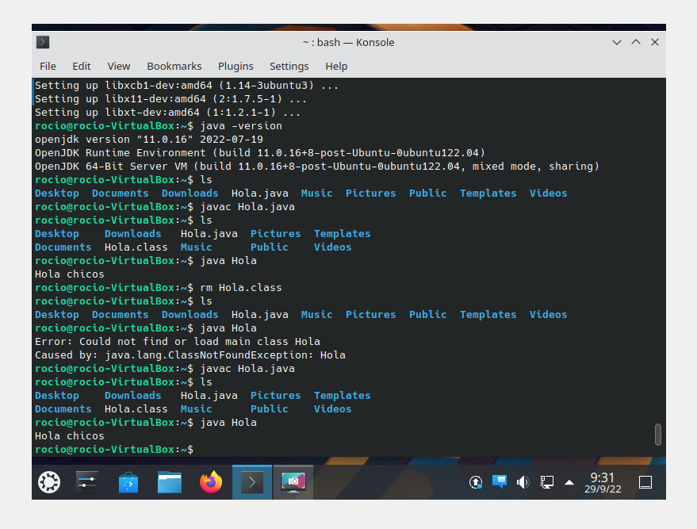Maquina virtual Elena y Rocío.